**Министерство образования Республики Беларусь**

**БЕЛОРУССКИЙ ГОСУДАРСТВЕННЫЙ УНИВЕРСИТЕТ**

**Факультет прикладной математики и информатики**

Никончик даниил викторович

Создание VLAN и назначение портов

Отчет по лабораторной работе № 12,

вариант 19

(“Компьютерные сети”)

студента 2-го курса 13-ой группы

|  |  |  |  |  |  |  |
| --- | --- | --- | --- | --- | --- | --- |
|  | |  | | **Преподаватель** | | |
|  | | **Бубен И. В.** | | |
|  | | | | | | |
| **2021 г.** | | | | | | |
| **Вариант** | **Сеть 10** | | **Сеть 20** | | **Сеть 1** |
| **7** | **145.129.153.0/24** | | **145.129.154.0/24** | | **145.129.155.0/24** |

1. **Создание схемы.**
   1. Для создания заданной конфигурации выберите коммутатор Cisco 2960.

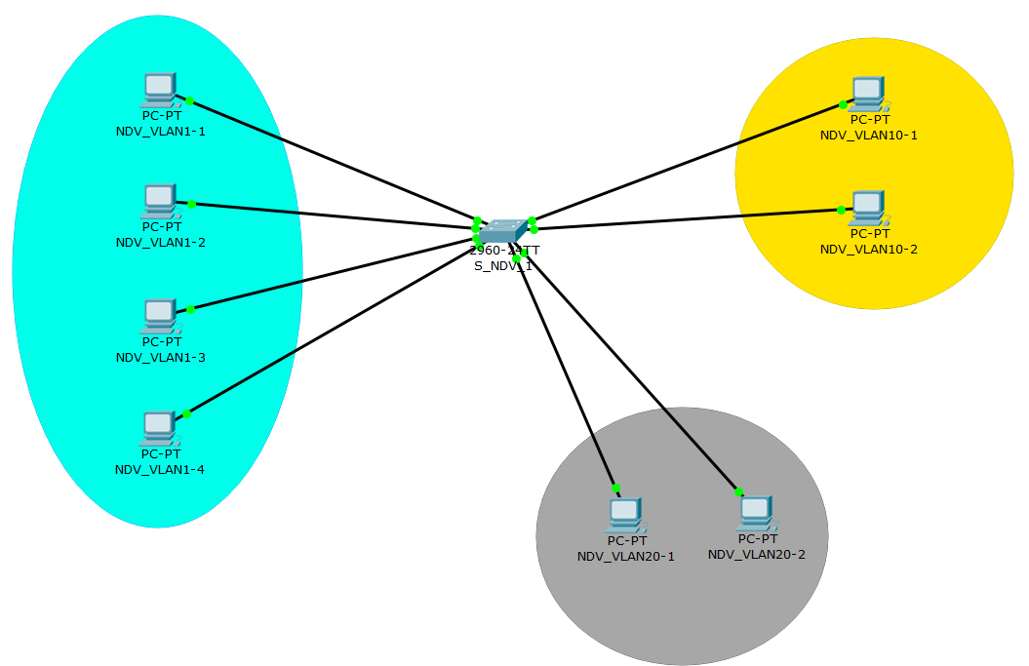

* 1. Осуществите подсоединение ПК согласно схеме и приведенной ниже таблице.

|  |  |
| --- | --- |
| Наименование узла | Порты коммутатора |
| **VLAN 10** | Fa0/5 – Fa0/6 |
| **VLAN 20** | Fa0/7 – Fa0/8 |
| **VLAN 1** | Все оставшиеся |

1. **Базовая настройка компьютеров.**

С помощью данной таблицы назначьте адреса компьютерам.

|  |  |  |  |
| --- | --- | --- | --- |
| **Компьютер** | **IP-адрес** | **Маска подсети** | **Шлюз по**  **умолчанию** |
| **NDV_VLAN10-1** | **145.129.153.2** | 255.255.255.0 | **145.129.153.1** |
| **NDV_VLAN10-2** | **145.129.153.3** | 255.255.255.0 | **145.129.153.1** |
| **NDV_VLAN20-1** | **145.129.154.2** | 255.255.255.0 | **145.129.154.1** |
| **NDV_VLAN20-2** | **145.129.154.3** | 255.255.255.0 | **145.129.154.1** |
| **NDV_VLAN1-1** | **145.129.155.2** | 255.255.255.0 | **145.129.155.1** |
| **NDV_VLAN1-3** | **145.129.155.3** | 255.255.255.0 | **145.129.155.1** |
| **NDV_VLAN1-3** | **145.129.155.4** | 255.255.255.0 | **145.129.155.1** |
| **NDV_VLAN1-4** | **145.129.155.5** | 255.255.255.0 | **145.129.155.1** |

1. **Настройка коммутатора.**
   1. Задайте в настройках конфигурации коммутатора имя узла.
   2. Задайте коммутатору IP-адрес 145.129.155.10/24 интерфейса VLAN 1.



* 1. Создайте VLAN 10 с именем Faculty и VLAN 20 с именем Students.

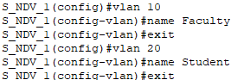

* 1. Задайте коммутатору адрес шлюза по умолчанию 145.129.155.1.



* 1. Укажите в настройках коммутатора принадлежность интерфейсов Fa0/5 и Fa0/6 сети VLAN 10.

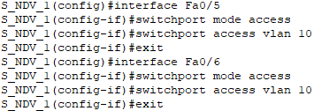

* 1. Укажите в настройках коммутатора принадлежность интерфейсов Fa0/7 и Fa0/8 сети VLAN 20.

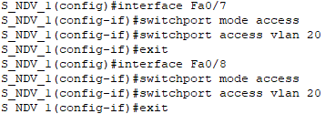

* 1. Сохраните конфигурацию.



* 1. По умолчанию для всех портов имеется только одна VLAN. Докажите или опровергните утверждение “Вы не можете переименовать или удалить VLAN 1. Поэтому дальнейшая настройка для назначения остальных портов сети VLAN 1 не требуется”. Чтобы доказатьn или опровергнуть это, выполните команду(какую ?)

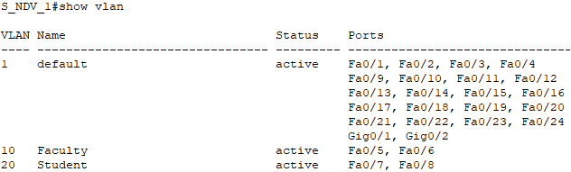

1. **Отразите в отчете ответы на следующие вопросы.**
   1. Все ли другие порты коммутатора расположены во VLAN 1?

Все порты, кроме Fa0/5, Fa0/6, Fa0/7 и Fa0/8 расположены во VLAN 1, что хорошо видно в таблице выше.

* 1. Какие порты коммутатора расположены во VLAN 10?

Порты Fa0/5 и Fa0/6 расположены во VLAN 10.

* 1. Какие порты коммутатора расположены во VLAN 20?

Порты Fa0/7 и Fa0/8 расположены во VLAN 20.

* 1. Выполните эхо-запрос с ПК на коммутатор с адресом 145.129.155.2.
     1. Были ли эхо-запросы с NDV_VLAN1-1 выполнены успешно?



* + 1. Были ли эхо-запросы с NDV_VLAN10-1 выполнены успешно?



* + 1. Были ли эхо-запросы с NDV_VLAN20-1 выполнены успешно?



* 1. Выполните эхо-запрос с NDV_VLAN1-3 на NDV_VLAN10-2 и NDV_VLAN20-2.
     1. Доступен ли NDV_VLAN10-2 для NDV_VLAN1-3?



* + 1. Доступен ли NDV_VLAN20-2 для NDV_VLAN1-3?



* 1. Почему NDV_VLAN1-3 может или не может установить связь с коммутатором, а с NDV_VLAN10-2 и NDV_VLAN20-2 - да или нет?

Потому что при такой настройке компьютеры пингуются только внутри VLAN1, мы настраивали коммутатор для VLAN1. Для того, чтобы пинговались друг с другом все, необходимо настроить маршрутизацию с помощью добавления к схеме маршрутизатора.

* 1. Компьютеры могут или не могут установить связь друг с другом. Почему?

Связь между ними установлена корректно, если компьютеры находятся в одном VLAN, компьютеры разных VLAN не видят друг друга (компьютеры, которые находятся во VLAN1, также могут пинговаться с коммутатором, компьютеры других VLAN этого делать не могут (так как коммутатор настроен для VLAN1)).

1. **Настройка маршрутизатора для организации взаимодействия между VLAN.**

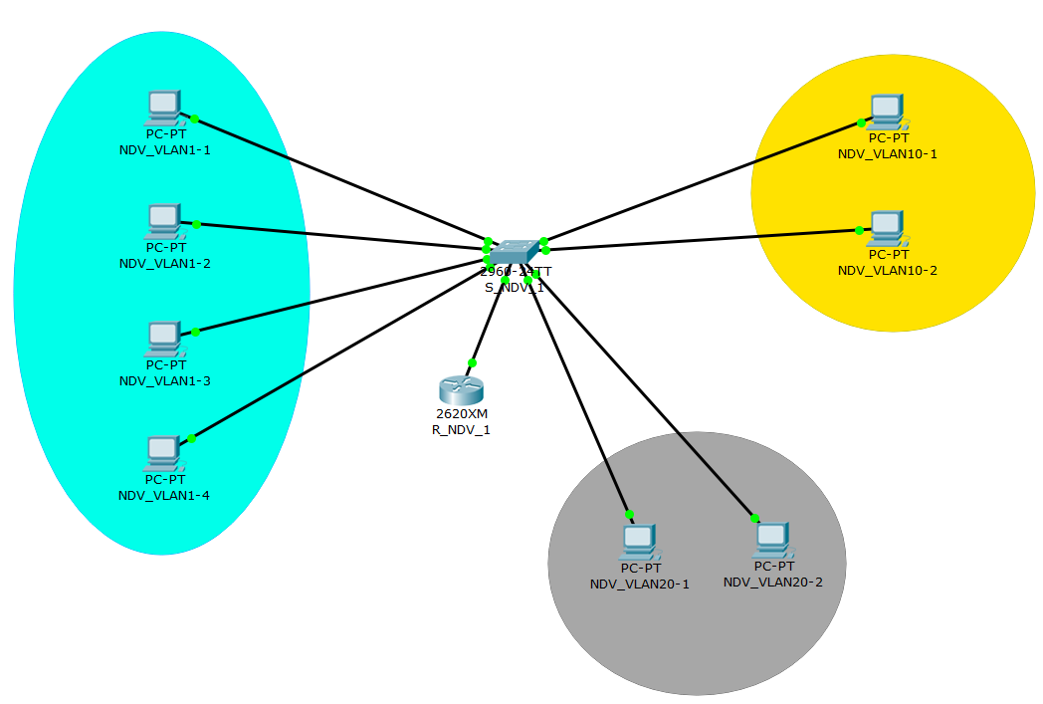

* 1. Настройте магистральный порт на коммутаторе.

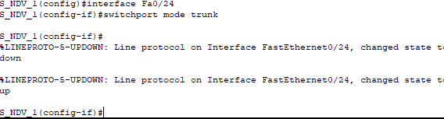

* 1. На маршрутизаторе найстройте интерфейс FastEthernet IP-адрес и маску подсети для VLAN 1.



* 1. На маршрутизаторе настройте подынтерфейс Fa0/0 с IP-адресом и маской подсети для каждой VLAN. Каждый подынтерфейс использует инкапсуляцию 802.1Q.

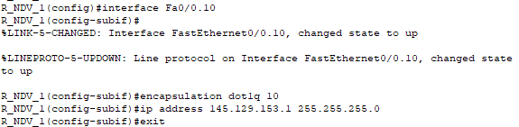

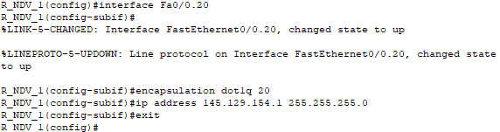

* 1. Проверьте конфигурацию и работоспособность маршрутизации между VLAN с помощью следующих команд.

**Switch#show trunk**

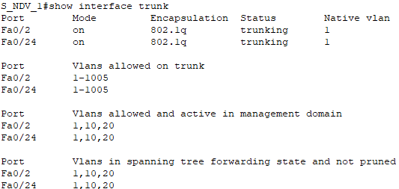

**Router#show ip interface**

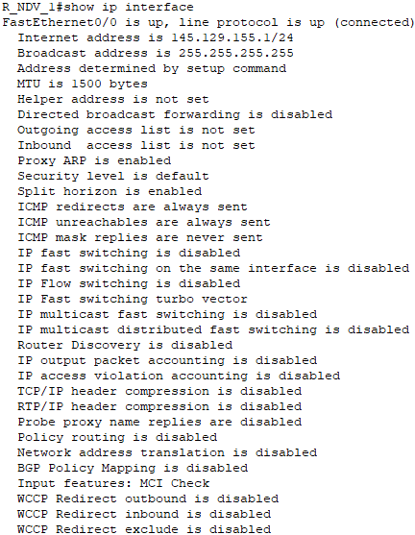

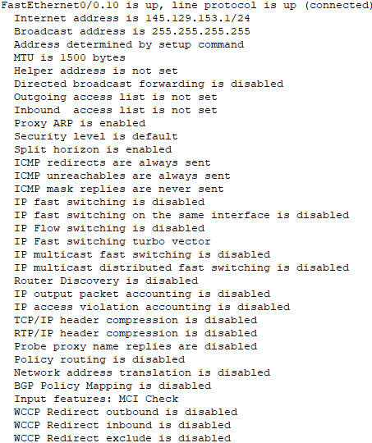

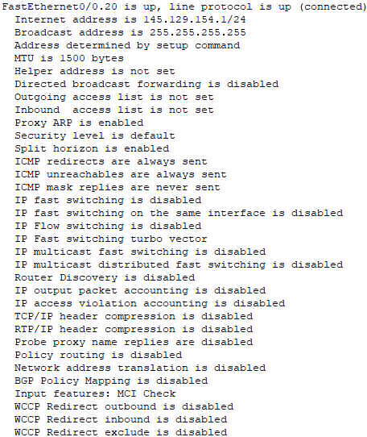

**Router#show ip interface brief**

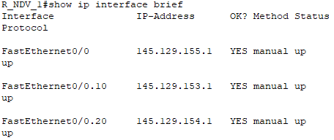

**Router#show ip route**

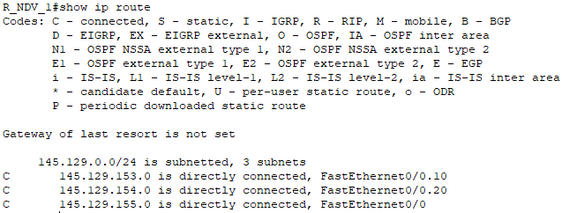

1. **Задания для индивидуального выполнения.**
   1. Распечатать таблицу маршрутизации маршрутизатора до пинга хостов.

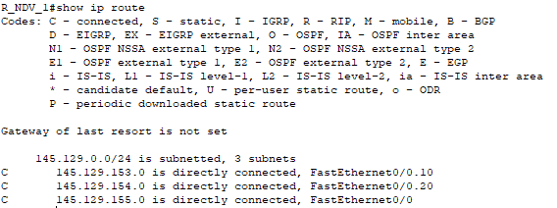

* 1. Проверьте подключение между узлами и маршрутизатором.



Между узлами и маршрутизатором есть соединение.

* 1. Распечатать и проанализировать таблицу **Port Status Summary** коммутатора, маршрутизатора и по крайней мере одного хоста в каждой VLAN. Прокомментировать, то что касается VLAN. Для доступа к таблицам можно воспользоваться инструментом – лупа.

Для коммутатора:

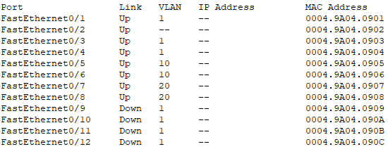

Для маршрутизатора:

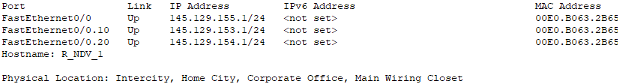

Для хоста NDV_VLAN1-1:

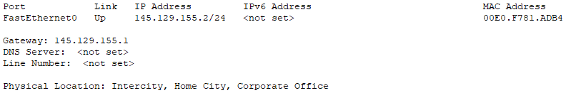

Для хоста NDV_VLAN10-1:

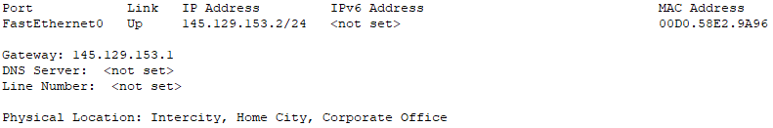

Для хоста NDV_VLAN20-1:

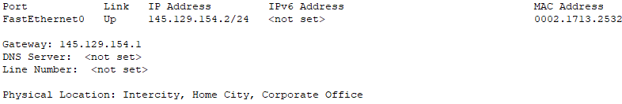

* 1. Распечатать таблицу маршрутизации маршрутизатора после пинга хостов. Проанализировать и сделать выводы.

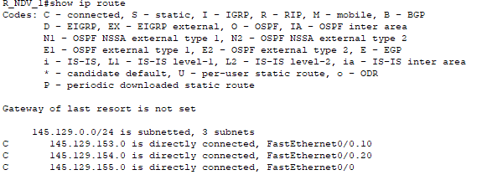

TM не изменилось.